**【峥选定投】20250815定投日志**

大家好！我是富荣信息技术混合、富荣福锦混合的基金经理李延峥。我于8月13日定投买入富荣信息技术混合A、富荣福锦混合A两只产品各1000元。

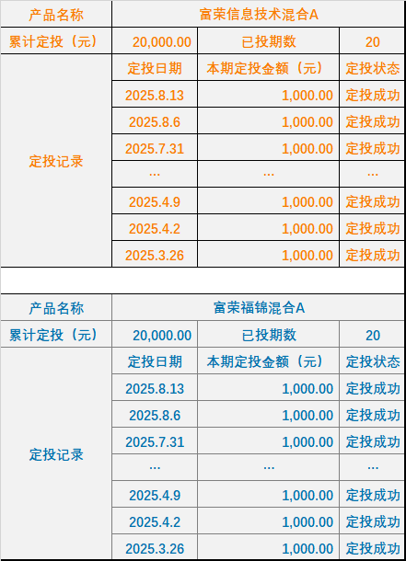

最近富荣信息技术混合受到了许多投资者的关注，在这里非常感谢大家！有很多小伙伴对我们这只产品可能还不是特别了解，在这里跟大家再汇报一下基金二季度的操作及我们的后市展望。

在二季度里，我们对富荣信息技术混合的组合进行了一定的调整，大方向上仍然看好AI产业的大产业方向，但在细分产业上遵循产业周期的思路，从AI上游的算力产业链切换到了AI下游的应用方向，其包括：营销、ERP、财税金融、游戏、视频、端侧硬件等。

富荣信息技术混合基金成立以来，坚定地投资于科技板块，在符合国家战略和中长期景气的方向上为投资者创造价值。投资框架上我们仍然按照确立的方向去布局，买处于产业周期早中期，有终局空间业绩趋势向上的公司。

国泰海通证券排行榜数据显示，截至2025年6月30日，富荣信息技术混合A近三年业绩同类排名为前5%，跑赢2300余只同类强股混合型基金。

我们对过往的几轮大的科技周期进行了复盘，以移动互联网为例，市场遵循先基础设施再下游应用的演绎节奏。作为移动互联网的承载物，智能手机在2009~2013年开始快速渗透，2013年国内开始大规模建设4G基站奠定网络基础，而后移动互联网应用加速爆发。资本市场2009~2012年的投资机会更多围绕硬件端如苹果链等， 2013~2015年，下游应用为代表的传媒、计算机开始爆发，相对市场跑出显著超额。

当下，从 AI产业链来看，过去两年半的时间A股的投资机会主要围绕上游算力去演绎，当下我们认为从海外和国内来看应用都到了加速或者从0到1的拐点。相对而言海外应用要快于国内，OpenAI、Anthropic、Cursor等龙头企业AI收入都到了快速放量阶段。而国内在DeepSeek R1横空出世后也到了商业模式0到1的落地阶段，从我们调研的信息来看部分领先的AI应用公司在今年或将有不错的AI收入落地，这在过去两年是不曾看到的。其次在模型的更新上，我们认为下半年海外的GPT5以及国内DeepSeek R2都非常有可能推出，模型能力的提升将进一步推动AI应用产品的可用性、幻觉率的大幅优化，加速应用商业化的进程。

对于AI应用我们会首先聚焦能够先商业模式跑通、先兑现收入的场景。方向上由于大模型的幻觉，我们认为在严肃、决策领域可能还需时间，在辅助、效率领域的突破可能更快，拥有私有化数据、客户入口、产业生态的公司在落地上或许会更快。由于应用爆发方向的不确定性，我们会保持对AI应用方向的持续重点跟踪，做好应对。

注：

1. 富荣信息技术混合成立于2021年10月28日，R3（中风险）。基金经理任职期：郎骋成（2021.10.28-2023.12.13）、李延峥（2021.10.28-至今）。富荣信息技术混合A2022年-2024年的业绩及同期业绩比较基准为：-31.80%/-24.20%、13.26%/3.32%、14.82%/16.24%；富荣信息技术混合C2022年-2024年的业绩及同期业绩比较基准为：-32.07%/-24.20%、12.80%/3.32%、14.37%/16.24%。数据来源：定期报告，数据截至2024年12月31日。
2. 富荣福锦混合成立于2018年3月16日，于2021年4月19日增加存托凭证投资范围和投资策略，R3（中风险）。基金经理任职期：胡长虹（2018.03.16-2018.11.26）、邓宇翔（2018.03.30-2024.06.24）、李天翔（2024.06.07-2025.02.19）、李延峥（2024.08.28-至今）、毛运宏（2025.05.29-至今）。富荣福锦混合A2020年-2024年的业绩及同期业绩比较基准分别为：87.80%/20.09%、8.45%/-1.72%、-9.03%/-14.45%、-13.57%/-6.52%、21.20%/13.43%。富荣福锦混合C2020年-2024年的业绩及同期业绩比较基准分别为：87.60%/20.09%、8.34%/-1.72%、-9.12%/-14.45%、-13.66%/-6.52%、21.14%/13.43%。数据来源：定期报告，数据截至2024年12月31日。
3. 基金关注方向仅以当前市场情况判断，不必然代表未来投资方向。基金经理将根据证券市场情况的变化并依据基金合同的约定，灵活调整具体的投资策略。
4. 排名数据来源：国泰海通证券—基金业绩排行榜，分类标准：强股混合型，富荣信息技术混合A近三年业绩同类排名为99/2467，数据截至2025年6月30日，评价发布时间：2025年7月1日。

风险提示：1、投资人应当认真阅读《基金合同》、《招募说明书》、《基金产品资料概要》等基金法律文件，了解基金的风险收益特征，并根据自身的投资目的、投资期限、投资经验、资产状况等判断基金是否和投资人的风险承受能力相适应。2、基金管理人承诺以诚实信用、勤勉尽责的原则管理和运用基金资产，但不保证本基金一定盈利，也不保证最低收益。基金的过往业绩及其净值高低并不预示其未来业绩表现。基金管理人管理的其他基金的业绩并不构成基金业绩表现的保证。3、基金管理人提醒投资人基金投资的“买者自负”原则，在做出投资决策后，基金运营状况与基金净值变化引致的投资风险，由投资人自行负担。我国基金运作时间较短，不能反映证券市场发展的所有阶段。基金经理将根据证券市场情况的变化并依据基金合同的约定，灵活调整具体的投资策略。4、基金评价结果并不预示未来表现，也不视作投资建议。